|  |  |  |  |  |
| --- | --- | --- | --- | --- |
|  | Организация Объединенных Наций | | ECE/TRANS/WP.29/GRSG/2019/32 | |
| _unlogo | | **Экономический  и Социальный Совет** | | Distr.: General  19 July 2019  Russian  Original: English |

**Европейская экономическая комиссия**

Комитет по внутреннему транспорту

**Всемирный форум для согласования правил  
в области транспортных средств**

**Рабочая группа по общим предписаниям,  
касающимся безопасности**

**117-я сессия**Женева, 8–11 октября 2019 года  
Пункт 9 предварительной повестки дня  
**Правила № 58 ООН (задние противоподкатные  
защитные устройства)**

Предложение по дополнению к поправкам серии 03  
к Правилам № 58 ООН

Представлено экспертом от Международной организации предприятий автомобильной промышленности[[1]](#footnote-1)\*

Воспроизведенный ниже текст был подготовлен экспертом от Международной организации предприятий автомобильной промышленности (МОПАП) с целью включения в Правила № 58 ООН положений, касающихся аэродинамических устройств. Аэродинамические устройства, расположенные в задней оконечности транспортного средства, не должны негативно сказываться на функциональности задних противоподкатных устройств. Изменения к действующему тексту Правил № 58 ООН выделены жирным шрифтом в случае новых положений и зачеркиванием в случае исключенных элементов.

A. Предложение

*Включить новый пункт 3.1.5* следующего содержания:

«**3.1.5 *"Аэродинамические устройства"* означают устройства, предназначенные для снижения аэродинамического сопротивления дорожных транспортных средств. Устанавливаемые на транспортных средствах аэродинамические устройства – это дополнительные приспособления, которые в силу своей конструкции могут выступать за пределы наиболее выдающейся части транспортного средства сзади или сбоку**».

*Пункт 16.4* изменить следующим образом:

«16.4 В случае транспортных средств категорий M, N1, N2 с максимальной массой не более 8 т, O1 и O2 устройство устанавливают таким образом, чтобы расстояние по горизонтали между задней частью поперечины устройства и наиболее удаленной в заднем направлении точкой задней оконечности транспортного средства, включая любую систему подъемной погрузочной платформы, не превышало 400 мм за вычетом максимальной величины полной деформации, включая как пластическую, так и упругую деформацию (пункт 7.3 части I), измеряемой и регистрируемой в процессе испытания в любой из точек приложения испытательных нагрузок (пункт 8 приложения 1) в ходе официального утверждения типа заднего противоподкатного защитного устройства согласно положениям части I настоящих Правил и указанной в регистрационной карточке официального утверждения типа.  
При измерении этого расстояния любая часть транспортного средства, высота которой в любом состоянии нагрузки транспортного средства превышает 2 м над уровнем грунта, не учитывается.

В случае транспортных средств категории N2 с максимальной массой более 8 т, N3 и транспортных средств категорий O3 и O4, оснащенных подъемной погрузочной платформой либо предназначенных для использования в качестве прицепа-самосвала, применяются требования, указанные выше; однако для транспортных средств этих категорий расстояние по горизонтали до воздействия испытательных нагрузок не должно превышать 300 мм от наиболее удаленной в заднем направлении точки поперечины.

В случае транспортных средств категорий O3 и O4 без системы подъемной погрузочной платформы, не предназначенных для использования в качестве прицепа-самосвала, максимальные расстояния по горизонтали уменьшаются до 200 мм до воздействия испытательных нагрузок и 300 мм за вычетом максимальной величины полной деформации, включая как пластическую, так и упругую деформацию (пункт 7.3 части I), измеряемой и регистрируемой в ходе испытания в любой из точек приложения испытательных нагрузок (пункт 8 приложения 1).

В любом случае такие неструктурные выступы, как задние огни, и такие элементы, выступающие менее чем на 50 мм в любом направлении, как резиновые бамперы, упругие упоры, петли и защелки, при определении наиболее удаленной в заднем направлении точки задней оконечности транспортного средства не учитывают.

**В любом случае аэродинамические устройства, соответствующие положениям приложения 8, при определении наиболее удаленной в заднем направлении точки задней оконечности транспортного средства не учитывают.**

Перед воздействием испытательных нагрузок максимально допустимое расстояние по горизонтали для одинарной, сегментированной или наклонной поперечины ЗПЗУ составляет 100 мм между наиболее удаленной в переднем направлении точкой задней части поперечины и наиболее удаленной в заднем направлении точкой задней части поперечины при измерении в продольной плоскости транспортного средства».

*Пункт 25.3* изменить следующим образом:

«25.3 В случае транспортных средств категорий M, N1, N2 с максимальной массой не более 8 т, O1 и O2 ЗПЗ располагается как можно ближе к задней части транспортного средства. Максимальное расстояние по горизонтали между задней частью устройства и наиболее удаленной в заднем направлении точкой задней оконечности транспортного средства, включая любую систему подъемной погрузочной платформы, не должно превышать 400 мм от наиболее удаленной в заднем направлении точки поперечины в ходе испытания при воздействии испытательных нагрузок.

В случае транспортных средств категории N2 с максимальной массой более 8 т, N3 и транспортных средств категорий O3 и O4, оснащенных подъемной погрузочной платформой либо предназначенных для использования в качестве прицепа-самосвала, применяются требования, указанные выше; однако для транспортных средств этих категорий расстояние по горизонтали до воздействия испытательных нагрузок не должно превышать 300 мм от наиболее удаленной в заднем направлении точки поперечины.

Для ЗПЗ транспортных средств категорий O3 и O4 без системы подъемной погрузочной платформы, не предназначенных для использования в качестве прицепа-самосвала, максимальное расстояние по горизонтали уменьшается в ходе испытания до 200 мм до воздействия испытательных нагрузок и 300 мм при их воздействии.

В любом случае такие неструктурные выступы, как задние огни, и такие элементы, выступающие менее чем на 50 мм в любом направлении, как резиновые бамперы, упругие упоры, петли и защелки, при определении наиболее удаленной в заднем направлении точки задней оконечности транспортного средства не учитывают.

**В любом случае аэродинамические устройства, соответствующие положениям приложения 8, при определении наиболее удаленной в заднем направлении точки задней оконечности транспортного средства не учитывают.**

Перед воздействием испытательных нагрузок максимально допустимое расстояние по горизонтали для одинарной, сегментированной или наклонной поперечины ЗПЗУ составляет 100 мм между наиболее удаленной в переднем направлении точкой задней части поперечины и наиболее удаленной в заднем направлении точкой задней части поперечины при измерении в продольной плоскости транспортного средства».

*Включить новое приложение 8* следующего содержания:

«Приложение 8

Аэродинамические устройства

**1. Цель**

**Целью настоящего испытания является проверка того,  
не сказывается ли аэродинамическое устройство – при наезде сзади на транспортное средство или автопоезд – негативным образом на эффективности задней противоподкатной защиты.**

**2. Общие технические требования**

**2.1 На внешней поверхности аэродинамических устройств не должно иметься каких-либо выступающих наружу остроконечных или режущих частей или выступов, которые по своей форме, размерам, направлению или жесткости могут увеличить опасность или тяжесть телесных повреждений, наносимых в результате прямого или скользящего удара о транспортное средство в случае столкновения с ним.**

**2.2 На внешней поверхности транспортных средств не должно иметься каких-либо выступающих наружу частей, способных зацепить пешеходов, велосипедистов или мотоциклистов.**

**2.3 Радиус закругления выступающих частей внешней поверхности аэродинамического устройства должен составлять не менее 2,5 мм. Те части внешней поверхности аэродинамического устройства, которые расположены таким образом, что в сложенном или убранном положении, а также в условиях эксплуатации они не вступают в соприкосновение со сферой диаметром 100 мм, могут иметь радиус закругления менее 2,5 мм. Данное требование не распространяется на части внешней поверхности, выступающие менее чем на 5 мм, однако с внешних углов таких частей должна быть снята фаска, за исключением случаев, когда такие части выступают менее чем на 1,5 мм.**

**2.4 Выступающие части внешней поверхности, изготовленные из материала твердостью не более 60 единиц по Шору А, могут иметь радиус закругления менее 2,5 мм. Измерение твердости производят вместе с элементом, установленным на транспортном средстве.  
Если измерить твердость по Шору А не представляется возможным, то для получения соответствующей оценки используют сопоставимые измерения.**

**3. Условия проведения испытания аэродинамических устройств**

**3.1 По просьбе изготовителя испытание может проводиться:**

**3.1.1 либо на транспортном средстве того типа, для которого предназначается аэродинамическое устройство, и в данном случае должны соблюдаться условия испытания по пункту 4 ниже;**

**3.1.2 либо на одном из элементов кузова транспортного средства того типа, для которого предназначается аэродинамическое устройство, причем данный элемент должен быть репрезентативным для рассматриваемого(ых) типа(ов) транспортных средств;**

**3.1.3 либо на жестком барьере.**

**3.2 В случаях, предусмотренных пунктами 3.1.2 и 3.1.3, детали, используемые для крепления аэродинамических устройств к элементу кузова транспортного средства или жесткому барьеру, должны соответствовать тем деталям, которые применяются для установки аэродинамических устройств на транспортном средстве. К любому устройству прилагаются монтажные и эксплуатационные инструкции, содержащие достаточную для любого компетентного лица информацию относительно его правильной установки.**

**3.3 По просьбе изготовителя испытание, указанное в пункте 5, может заменяться расчетами.**

**Достоверность математической модели проверяют методом сопоставления с условиями фактических испытаний. С этой целью проводят физическое испытание для сопоставления результатов, полученных при использовании математической модели,  
с результатами физического испытания. Сопоставимость результатов этих испытаний подлежит подтверждению. Изготовитель готовит протокол подтверждения.**

**Любые изменения математической модели или программного обеспечения, в результате которых протокол подтверждения может стать недействительным, требуют проведения процесса повторного подтверждения.**

**4. Условия проведения испытания транспортных средств**

**4.1 Транспортное средство устанавливают на горизонтальной, ровной, твердой и гладкой поверхности.**

**4.2 Передние колеса находятся в положении для движения прямо.**

**4.3 Шины накачивают до давления, рекомендованного изготовителем транспортного средства.**

**4.4 Транспортное средство должно быть порожним.**

**4.5 При необходимости для достижения испытательных нагрузок, требуемых по пункту 5.1.2 ниже, транспортное средство может быть закреплено на месте; метод крепления указывается изготовителем транспортного средства.**

**4.6 Транспортные средства, оборудованные гидропневматической, гидравлической или пневматической подвеской либо устройством для автоматической установки в горизонтальном положении в зависимости от веса груза, испытывают с этой подвеской или этим устройством в обычных условиях эксплуатации, указанных изготовителем.**

**5. Порядок проведения испытания**

**5.1 Аэродинамическое устройство должно подвергаться определенной деформации под воздействием нагрузок, прилагаемых параллельно продольной оси транспортного средства. В альтернативном случае устройство – под действием нагрузки – может также складываться или убираться. Соответствие предъявляемым к испытанию требованиям проверяют с помощью надлежащих ударных устройств. Устройство, используемое для распределения испытательной нагрузки по вышеупомянутой плоской поверхности, присоединяют к силовому приводу с помощью шарнирного соединения. В случае геометрической несовместимости вместо устройства с плоской поверхностью рекомендуется использовать адаптер.**

**5.1.1 Нагрузку прилагают параллельно продольной оси транспортного средства через контактную поверхность высотой не более 250 мм и шириной 200 мм, причем радиус закругления вертикальных граней или краев адаптера должен составлять 5 ± 1 мм. Данная поверхность или этот адаптер не должны жестко крепиться к аэродинамическому устройству и должны перемещаться во всех направлениях.  
При проведении испытания на транспортном средстве высота центра поверхности или адаптера определяется изготовителем в зоне между самым нижним краем аэродинамического устройства и точкой, расположенной на высоте не более 2,0 м от уровня грунта в конфигурации монтажа на транспортном средстве (см. рис. 1).  
Эту точку надлежит определять на транспортном средстве, нагруженном до его технически допустимой максимальной массы в груженом состоянии.**

**При проведении испытания на одном из элементов кузова транспортного средства или на жестком барьере высота центра поверхности или адаптера определяется изготовителем в зоне между самым нижним краем аэродинамического устройства и точкой, соответствующей высоте не более 2,0 м от уровня грунта в конфигурации монтажа на транспортном средстве, нагруженном до его технически допустимой максимальной массы в груженом состоянии (см. рис. 2).**

**Точное расположение центра поверхности или адаптера в зоне приложения нагрузок указывается изготовителем. В случаях, когда аэродинамическое устройство имеет различную жесткость в зоне приложения нагрузок (например, ввиду наличия армирующих элементов, использования различных материалов или разной толщины и т. д.), расположение центра контактной поверхности или адаптера подлежит определению в зоне с наибольшим сопротивлением внешним нагрузкам, действующим в продольном направлении транспортного средства.**

Рис. 1

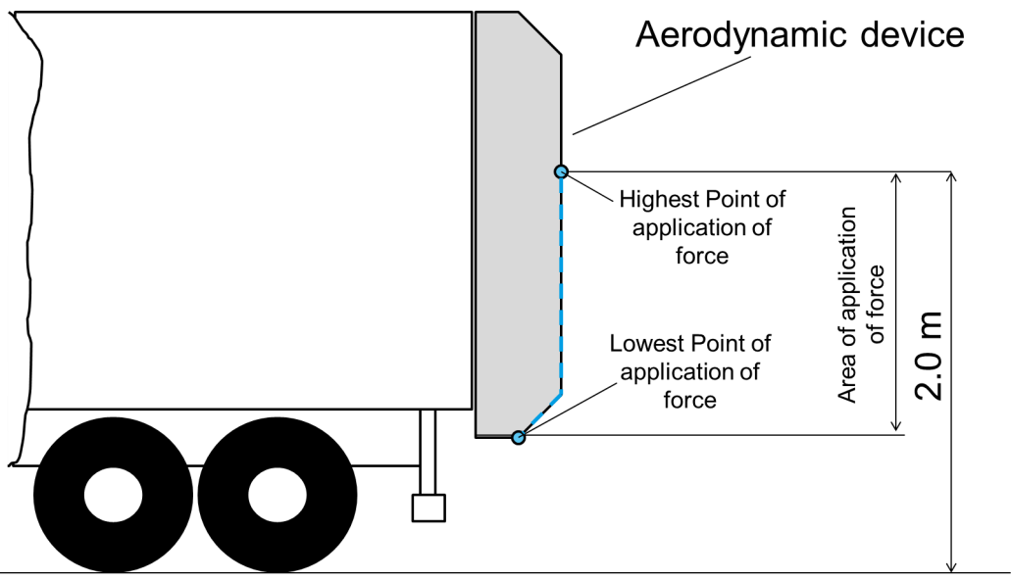

Самая высокая точка приложения нагрузки

Самая низкая точка приложения нагрузки

Зона приложения нагрузки

**Аэродинамическое устройство**

**2,0 м**

Рис. 2

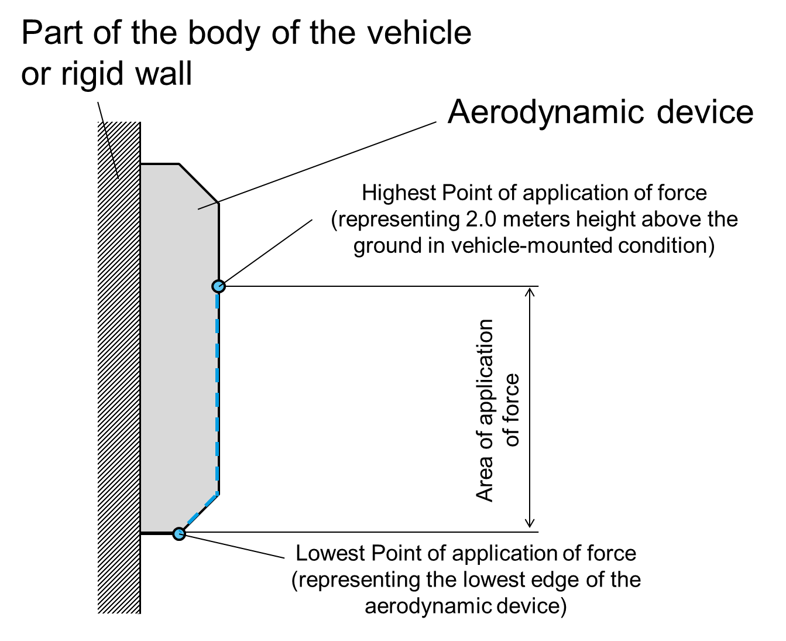

Самая низкая точка приложения нагрузки  
(соответствует расположению самого нижнего края аэродинамического устройства)

Зона приложения нагрузки

Самая высокая точка приложения нагрузки (соответствует высоте 2,0 м от уровня грунта  
в конфигурации монтажа на транспортном средстве)

Элемент кузова транспортного средства или жесткий барьер

**Аэродинамическое устройство**

**5.1.2 Горизонтальная нагрузка, равная максимум [4 000] Н ± 400 Н, прилагается последовательно в двух точках, расположенных симметрично относительно средней линии транспортного средства или центральной линии устройства на заднем внешнем крае аэродинамического устройства в полностью развернутом или неубранном положении (см. рис. 3). Порядок приложения нагрузок может быть указан изготовителем.**

Рис. 3

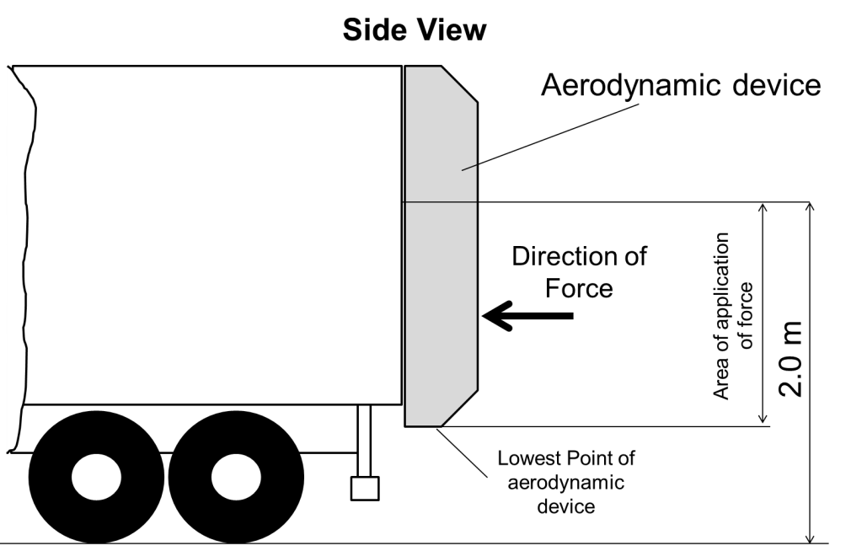

Направление действия нагрузки

Зона приложения нагрузки

Самая низкая точка аэродинамического устройства

2,0 м

**Вид сбоку**

Аэродинамическое устройство

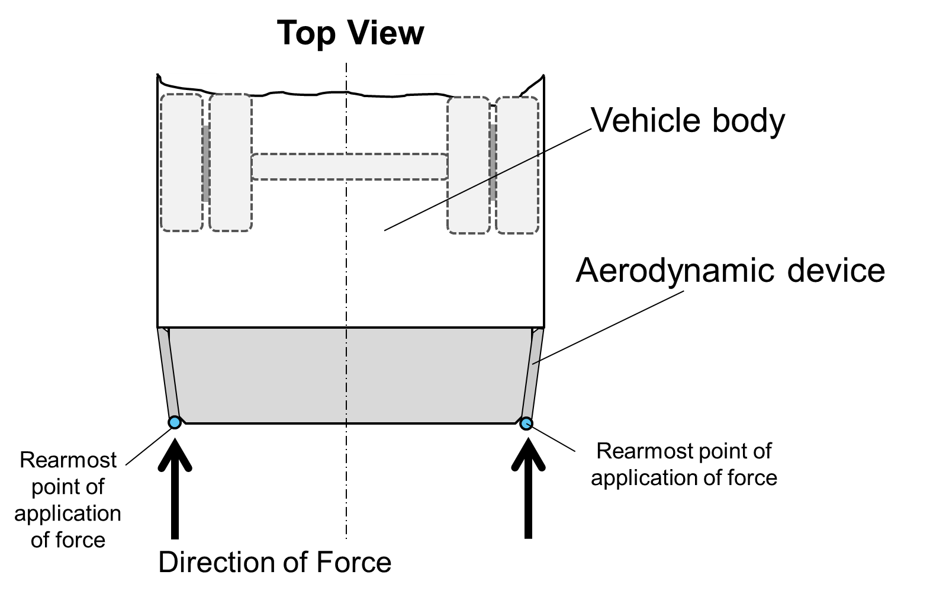

Аэродинамическое устройство

**Вид сверху**

Кузов транспортного средства

Направление действия нагрузки

Крайняя задняя точка приложения нагрузки

Крайняя задняя точка приложения нагрузки

**6. Требования**

**6.1 Аэродинамическое устройство устанавливают таким образом, чтобы в момент приложении испытательных нагрузок, указанных в пункте 5.1.2, это аэродинамическое устройство обеспечивало в точке приложения нагрузок упругую и/или пластическую деформацию, при которой его максимальная остаточная длина в продольном направлении транспортного средства составляет 200 мм.**

**Данное требование также считают выполненным, если под воздействием испытательных нагрузок, указанных в пункте 5.1.2, аэродинамическое устройство складывается или убирается таким образом, что в этом полностью сложенном или убранном положении его максимальная остаточная длина в продольном направлении транспортного средства составляет 200 мм.**

**6.2 Независимо от положений пунктов 5.1, 5.1.1, 5.1.2 и 6.1  
к приложению нагрузок не прибегают, если в показанной на рис. 4 зоне 1 аэродинамическое устройство изготовлено из материала твердостью не более 60 единиц по Шору А. Эти положения не распространяются на элементы (фиксаторы, петли, приводы, кабели, огни и т. д.), служащие для крепления аэродинамического устройства к кузову транспортного средства либо установленные на аэродинамическом устройстве.**

**Измерение твердости производят вместе с аэродинамическим устройством, установленным на транспортном средстве. Если измерить твердость по Шору А не представляется возможным,  
то для получения соответствующей оценки используют сопоставимые измерения.**

Рис. 4

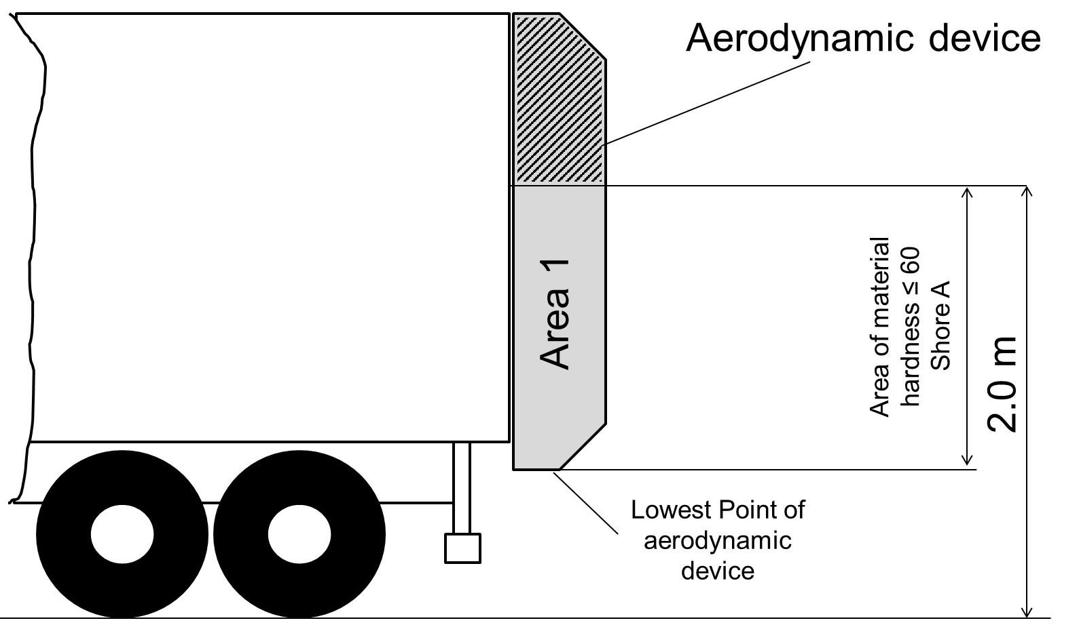

Зона из материала твердостью  
≤ 60 единиц  
по Шору А

Аэродинамическое устройство

2,0 м

Самая низкая точка аэродинамического устройства

**Зона 1**

**7. Маркировка**

**7.1 На аэродинамическое устройство наносят четкую и нестираемую маркировку, включающую:**

**a) серийный номер;**

**b) название устройства;**

**c) наименование изготовителя;**

**d) маркировку "согласно Правилам № 58 ООН" и год/месяц подтверждения соответствия (например, 2018/01)**»**.**

B. Обоснование

1. В Директиве 96/53/ЕС Европейского совета изложены требования, касающиеся максимально допустимых габаритов при национальных и международных перевозках и максимально допустимого веса при международных перевозках. Как указано в пересмотренном варианте (Директива 2015/719/ЕС, опубликованная в мае 2015 года), благодаря техническим достижениям появилась возможность крепить к задней части транспортных средств убирающиеся или складные аэродинамические устройства. Настоятельная потребность улучшения аэродинамических характеристик автомобиля обусловлена необходимостью сокращения выбросов парниковых газов, особенно диоксида углерода (CO2).

2. В таблицах 1 и 2 добавления 1 нынешнего проекта поправок к Регламенту (ЕС) № 1230/2012 о массах и габаритах механических транспортных средств и их прицепов приводится описание устройств и предметов оборудования, которые можно не учитывать при определении габаритных размеров. Как в нем установлено, складные устройства и предметы оборудования, предназначенные для уменьшения аэродинамического сопротивления, при определении максимальной длины транспортного средства не принимаются во внимание, а ширина транспортного средства не должна превышать 2 600 мм.

3. Тем не менее, транспортное средство, оснащенное такими аэродинамическими устройствами, должно отвечать дополнительным требованиям, предъявляемым на основании правил ООН. В данном случае речь идет о Правилах № 58 ООН, содержащих геометрические требования в отношении установки заднего противоподкатного защитного устройства с учетом наиболее выступающего назад положения кузова транспортного средства. В нынешней серии поправок  
к Правилам № 58 ООН определение аэродинамических устройств не дается, а они могут повлиять на размещение заднего противоподкатного защитного устройства.

4. Целью настоящей предлагаемой поправки к Правилам № 58 ООН является уточнение порядка установки задних противоподкатных защитных устройств с учетом установки аэродинамических устройств.

5. Новым пунктом 3.1.5 вводится определение термина «аэродинамические устройства», исходя из общего понимания назначения таких устройств.

6. В пунктах 16.4 и 25.3 излагаются геометрические требования в отношении установки задних противоподкатных защитных устройств (ЗПЗУ), в том числе содержатся некоторые специальные положения и изъятия для определенных элементов длиной до 50 мм. Исходя из этого принципа, предлагается внести поправку, допускающую изъятие аэродинамических устройств из сферы охвата требований, предъявляемых при определении геометрического размещения ЗПЗУ. Вместе с тем это исключение подразумевает некоторые новые требования к самому аэродинамическому устройству, которые изложены в новом приложении 8.

7. Фигурирующие в приложении 8 положения основаны на том предположении, что установленное в задней части транспортного средства аэродинамическое устройство не должно являться причиной телесных повреждений водителей и пассажиров других транспортных средств при наезде сзади. Основная идея состоит в том, чтобы в момент удара аэродинамическое устройство подвергалось определенной деформации либо убиралось/складывалось, не сказываясь при этом негативно на функциональности ЗПЗУ. Предлагается использовать порядок проведения испытания/ испытательное оборудование, аналогичные описанным в приложении 5 к поправкам серии 03 к Правилам № 58 ООН. Предлагаемые значения нагрузки и требуемая величина деформации гарантируют, что аэродинамическое устройство не будет представлять опасности для водителя и пассажиров в результате проникновения в салон транспортного средства. Предлагаемому испытанию требуется подвергать все элементы аэродинамического устройства, расположенные на высоте до 2,0 м от уровня грунта. Несмотря на эти положения, изготовители могут по своему усмотрению использовать в конструкции аэродинамического устройства материалы максимальной твердостью до 60 единиц по Шору А. Это же относится и к твердости других эластомеров, обеспечивая достаточный уровень безопасности при наезде сзади. Склероскоп Шора представляет собой прибор для измерения твердости материалов, обычно полимеров, эластомеров и каучуков. Чем выше показатели по шкале прибора – тем больше сопротивление вдавливанию и, следовательно, тем тверже материал; чем они ниже – тем меньше сопротивление вдавливанию и тем мягче материал.

|  |  |  |
| --- | --- | --- |
| *Дюрометрические параметры различных распространенных материалов* | | |
| *Материал* | *Дюрометрия* | *Шкала* |
| Велосипедное гелевое сиденье | 15–30 | OO |
| Жевательная резинка | 20 | OO |
| Сорботан | 30–70 | OO |
| Эластичная лента | 25 | A |
| Уплотнитель двери | 55 | A |
| Протектор автомобильной шины | 70 | A |
| Мягкие колеса роликовых коньков и скейтборда | 78 | A |
| Уплотнительное кольцо | 70–90 | A |
| Твердые колеса роликовых коньков и скейтборда | 98 | A |
| Эбонитовый уплотнитель | 100 | A |

(*Источник*:  <https://en.wikipedia.org/wiki/Shore_durometer>)

8. Положения пункта 6.1 приложения 8 сформулированы с учетом необходимости обеспечить достаточную деформацию аэродинамического устройства или его складывание под воздействием нагрузки. Принимая во внимание геометрию задней части грузовика/прицепа и геометрию различных легковых автомобилей (см. ниже), непременно нужно определить запас остаточного пространства для деформированных аэродинамических устройств, гарантирующий определенный уровень безопасности водителей и пассажиров при наезде сзади. Предлагаемые значения имеют отношение к обсуждениям, касающимся пересмотра Директивы 96/53/ЕС, с тем чтобы разрешить использование на большегрузных транспортных средствах «откидных задних бортов». Следует помнить и о просьбе железнодорожных операторов, чтобы аэродинамические устройства перевозимых на платформах (в интермодальном сообщении) прицепов имели в сложенном положении максимальную длину в продольном направлении транспортного средства, составляющую 200 мм. Поэтому пункт 3c статьи 8b Директивы 2015/719/ЕС гласит: «Указанные в пункте 1 аэродинамические устройства должны отвечать следующим условиям эксплуатации: их использование должно быть совместимо с осуществлением интермодальных транспортных операций; в частности, в убранном/сложенном положении они не должны превышать максимально разрешенной длину более чем на 20 см».

9. Положения пункта 5.1.2 приложения 8 сформулированы с учетом, с одной стороны, необходимости обеспечить достаточную стабильность аэродинамических устройств (например, устойчивость к аэродинамическому воздействию во время движения, а также при манипулировании, когда транспортное средство находится в неподвижном состоянии) и, с другой стороны, гарантировать определенный уровень нагрузки, приложение которой требуется для того, чтобы аэродинамическое устройство подвергалось деформации/складывалось/убиралось. Выбор нагрузки в 4 000 Н основан на том предположении, что при наезде сзади легковой автомобиль вступает сперва в соприкосновение с задним противоподкатным защитным устройством (ЗПЗУ), а элементы аэродинамических устройств при ударе контактируют с другими частями кузова транспортного средства лишь частично  
(см. значения габаритной длины транспортного средства от переднего края до центра переднего колеса).

10. Наряду с этим проектом поправок к европейскому Регламенту «О массах и габаритах» предусматривается, что аэродинамические устройства должны выдерживать усилия, эквивалентные 2 000 Н, во всех направлениях. Включение аналогичных положений было запрошено железнодорожными операторами и Железнодорожным агентством Европейского союза в ходе проводившихся Европейской комиссией публичных консультаций. Это порождает непростую ситуацию, когда аэродинамические устройства должны выдерживать внешние нагрузки до 2 000 Н (что продиктовано требованиями безопасности при перевозке по железной дороге), но при этом деформироваться при наезде сзади. В контексте поправок к Правилам № 58 ООН основной акцент в рамках настоящего предложения делается на оценке уровня безопасности с учетом функциональности задних противоподкатных защитных устройств; в нем не идет речь о каких-либо положениях, связанных с безопасной эксплуатацией при железнодорожных перевозках.

Примеры: габариты грузовика/прицепа в сравнении с легковыми автомобилями

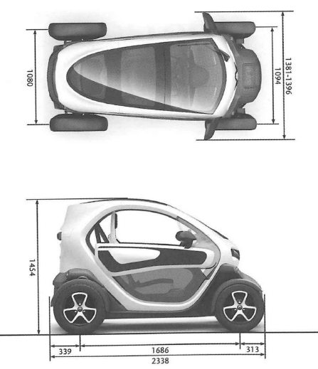 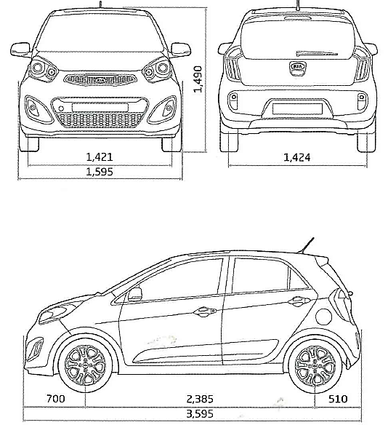

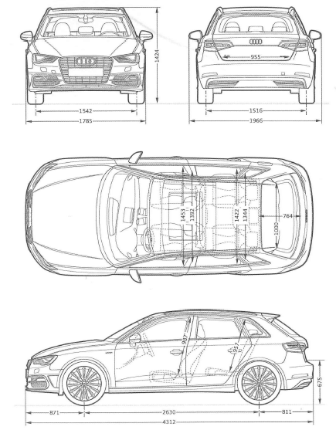

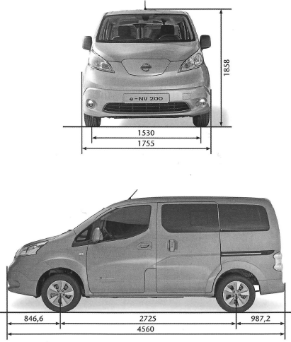

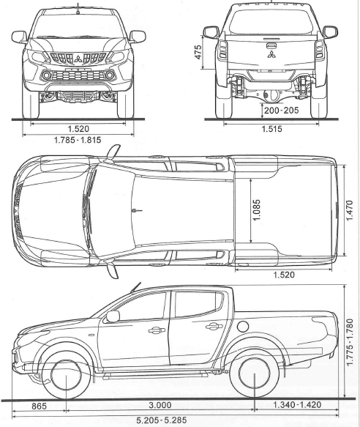

z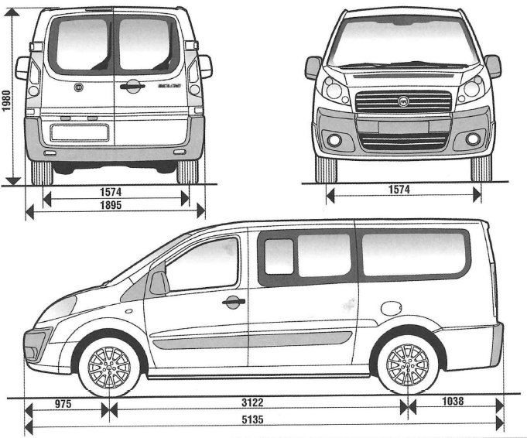

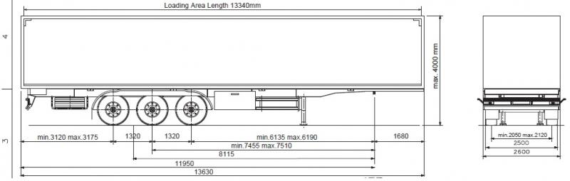

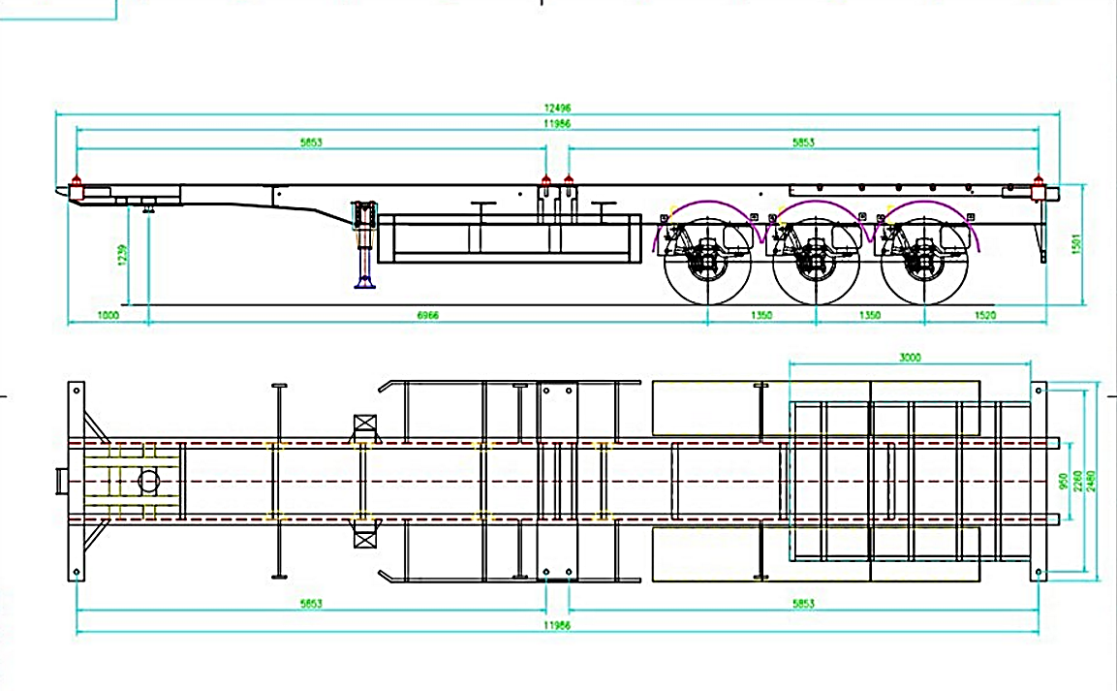

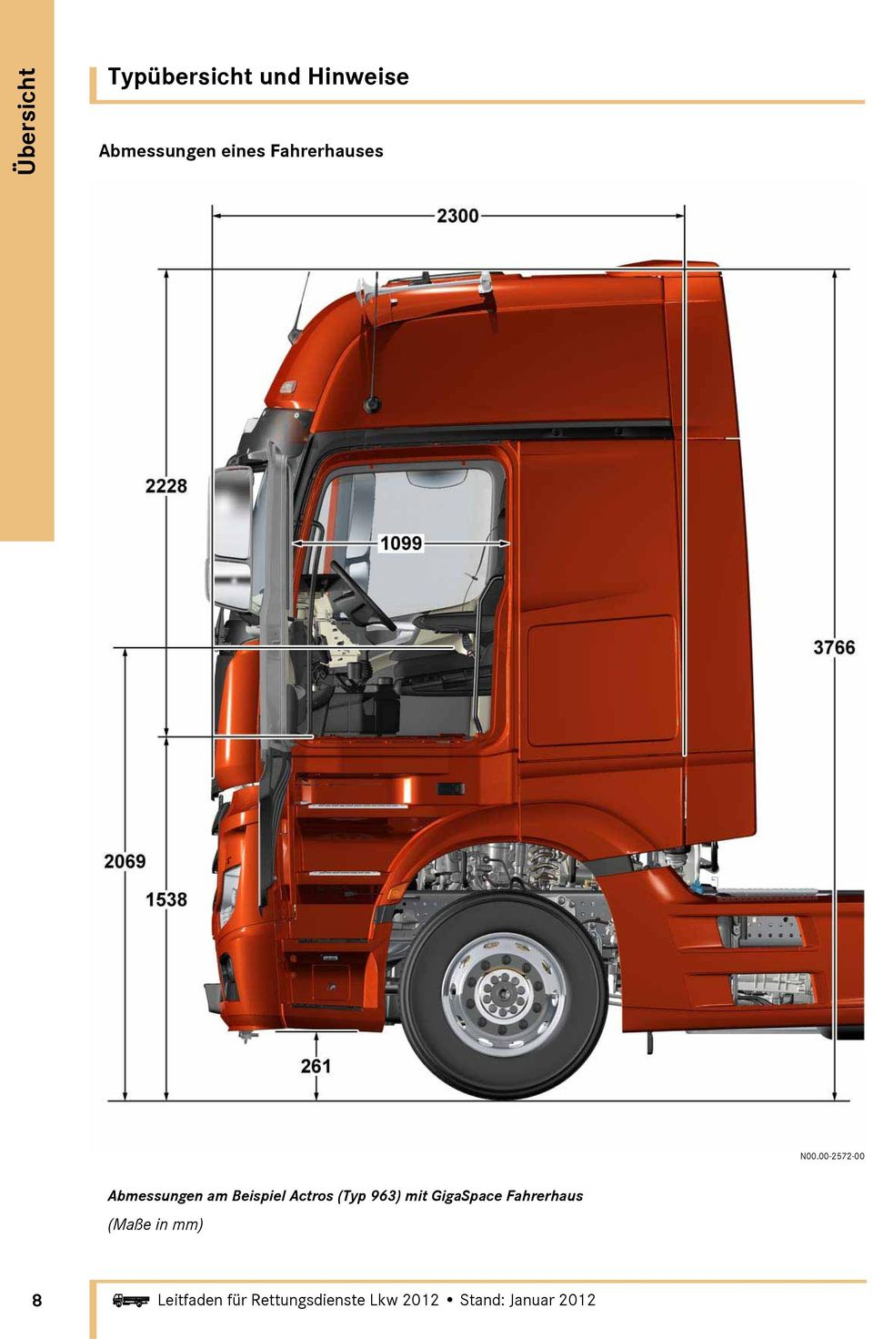

1. \* В соответствии с программой работы Комитета по внутреннему транспорту на 2018–2019 годы (ECE/TRANS/274, пункт 123, и ECE/TRANS/2018/21/Add.1, направление деятельности 3.1) Всемирный форум будет разрабатывать, согласовывать и обновлять правила ООН в целях улучшения характеристик транспортных средств. Настоящий документ представлен в соответствии с этим мандатом. [↑](#footnote-ref-1)